Министерство науки и высшего образования Российской Федерации

ФИЛИАЛ ФЕДЕРАЛЬНОГО ГОСУДАРСТВЕННОГО

БЮДЖЕТНОГО ОБРАЗОВАТЕЛЬНОГО УЧРЕЖДЕНИЯ

ВЫСШЕГО ОБРАЗОВАНИЯ

«БАЙКАЛЬСКИЙ ГОСУДАРСТВЕННЫЙ УНИВЕРСИТЕТ»

В Г. УСТЬ-ИЛИМСКЕ

(филиал ФГБОУ ВО «БГУ» в г. Усть-Илимске)

**Б1.В.7 ОСНОВЫ ЛЕСОВОССТАНОВЛЕНИЯ**

**Методические указания по выполнению курсовой работы  
для направления подготовки 35.03.01 Лесное дело**

Усть-Илимск, 2021

**СОДЕРЖАНИЕ**

1. Курсовая работа: общие положения 3

2. Тематика курсовой работы 5

3. Общие требования к курсовой работе 6

3.1. Организация работы над курсовой работой 6

4. Требования к содержанию структурных элементов курсовой работы 8

5. Оформление курсовой работы 11

5.1. Оформление текста работы 11

5.2. Деление текста работы 16

5.3. Перечисления в тексте работы 17

5.4. Таблицы и иллюстрации 18

5.5. Формулы 26

5.6. Ссылки 28

5.7. Библиографическое описание использованных источников 31

5.8. Оформление приложений 34

6. Критерии оценки курсовой работы и процедура ее защиты 35

Заключение 36

Приложение 1. Шаблон титульного листа 37

Приложение 2. Пример оглавления 38

Приложение 3. Схема формирования итоговой оценки

при выполнении и защите курсовой работы 39

**1. КУРСОВАЯ РАБОТА: ОБЩИЕ ПОЛОЖЕНИЯ**

Курсовая работа $-$ это важная форма самостоятельной работы студента.

Она может выполняться на основе собственных экспериментальных исследований, данных конкретного научного учреждения или лесничества или обзора литературы и должна содержать теоретическое обоснование методов, организации и технологии лесовосстановительных работ, показать сформированность научного мировоззрения, заключающегося в том числе и в умении предвидеть последствия хозяйственной деятельности в лесу, разработать мероприятия по обеспечению естественного или искусственного лесовозобновления.

При выполнении курсовой работы студенты приобретают навыки анализа литературы и самостоятельной научно-исследовательской работы, углубляют и систематизируют теоретические знания по Ботанике, Экологии и Основам лесовосстановления, а также усваивают соответствующую терминологию, получают основу для овладения современными сведениями о технологии и механизации лесохозяйственных работ по лесовосстановлению и лесоразведению.

Курсовая работа дает возможность глубже ознакомиться с одной из главных проблем современного лесного хозяйства $-$ возобновление леса, что способствует повышению уровня профессиональной подготовки будущего бакалавра.

Курсовая работа направлена на формирование следующих компетенций в соответствии с ФГОС ВО по направлению подготовки 35.03.01 Лесное дело:

общекультурные компетенции (ОК):

– способностью к самоорганизации и самообразованию (ОК-7);

– обладать базовыми знаниями систематики, анатомии, морфологии, физиологии и воспроизводства, географического распространения, закономерности онтогенеза и экологии представителей основных таксонов лесных растений (ОПК-5);

– знанием закономерности лесовозобновления, роста и развития насаждений в различных климатических, географических и лесорастительных условиях при различной интенсивности их использования (ОПК-7);

– способностью принимать участие в проектно-изыскательской деятельности в связи с разработкой мероприятий, обеспечивающих достижение хозяйственно-целесообразных лесоводственных и экономических результатов в лесном и лесопарковом хозяйстве (ПК-1);

– способностью к участию в разработке проектов мероприятий и объектов лесного и лесопаркового хозяйства с учетом заданных технологических и экономических параметров с использованием новых информационных технологий (ПК-2);

– умением пользоваться нормативными документами, определяющими требования при проектировании объектов лесного и лесопаркового хозяйства (ПК-4);

**Задачами** курсовой работы бакалавра являются:

– систематизация, закрепление и расширение теоретических знаний и практических навыков, полученных в процессе освоения дисциплины;

– развитие навыков ведения самостоятельной научно-исследовательской работы;

– получение опыта применения различных методик исследования и экспериментирования, в том числе с широким применением средств автоматизации и вычислительной техники;

– формирование навыков в области обобщения, формулирования выводов, разработки практических рекомендаций.

**2. ТЕМАТИКА КУРСОВОЙ РАБОТЫ**

**Таблица выбора вариантов курсовой работы:**

Номер варианта зависит от последней цифры номера зачетной книжки. Например, если номер заканчивается цифрой 1, то выполняется вариант 1; если цифрой 2 – вариант 2; если 0 – вариант 10. Выполнять другие темы, произвольно изменять задания или же компоновать из нескольких заданий одно, не разрешается.

|  |  |
| --- | --- |
| Последняя цифра в номере зачетной книжки студента | Номера вариантов контрольных работ |
| 1 | Вариант № 1 |
| 2 | Вариант № 2 |
| 3 | Вариант № 3 |
| 4 | Вариант № 4 |
| 5 | Вариант № 5 |
| 6 | Вариант № 6 |
| 7 | Вариант № 7 |
| 8 | Вариант № 8 |
| 9 | Вариант № 9 |
| 0 | Вариант № 10 |

Темы курсовой работы по дисциплине Б1.В.7 «Основы лесовосстановления»:

1. ОСНОВНЫЕ ПРОБЛЕМЫ ЛЕСОВОССТАНОВЛЕНИЯ (ОБЩЕМИРОВОЙ АНАЛИЗ).

2. ОСНОВНЫЕ ПРОБЛЕМЫ ЛЕСОВОССТАНОВЛЕНИЯ (РОССИЯ).

3. ОПЫТ ЗАРУБЕЖНЫХ СТРАН В ОБЛАСТИ ЛЕСОВОССТАНОВЛЕНИЯ.

4. ОСОБЕННОСТИ ВОССТАНОВЛЕНИЯ (ПОРОДА) ПОСЛЕ ПОЖАРА.

5. ОСОБЕННОСТИ ВОССТАНОВЛЕНИЯ (ПОРОДА) НА ВЫРУБКЕ.

6. СМЕНА ПОРОД (НА ПРИМЕРЕ ПОРОД).

7. СОДЕЙСТВИЕ ЕСТЕСТВЕННОМУ ВОЗОБНОВЛЕНИЮ ЛЕСА.

8. ВЛИЯНИЕ РУБКИ НА ЛЕСОВОССТАНОВИТЕЛЬНЫЕ ПРОЦЕССЫ.

9. ДИНАМИКА ЛЕСА.

10. ПЕРСПЕКТИВЫ РАЗВИТИЯ НИЗКОСТВОЛЬНОГО ЛЕСНОГО ХОЗЯЙСТВА.

**3. ОБЩИЕ ТРЕБОВАНИЯ К КУРСОВОЙ РАБОТЕ**

К курсовой работе предъявляются следующие требования:

– соответствие названия работы ее содержанию, четкая целевая направленность, актуальность;

– логическая последовательность изложения материала, базирующаяся на прочных теоретических знаниях по избранной теме и убедительных аргументах;

– корректное изложение материала с учетом принятой профессиональной терминологии;

– достоверность полученных результатов и обоснованность выводов;

– научный стиль написания.

Курсовая работа бакалавра выполняется на основе применения теоретических знаний и практических навыков, полученных обучающимся в период обучения. При этом она должна подтверждать его культурные, общепрофессиональные и профессиональные компетенции.

Курсовая работа по дисциплине «Основы лесовосстановления» относится к реферативному типу работ $-$ предполагает описание определенной научной проблематики в ракурсе соотнесения точек зрения различных исследователей или научных школ.

**3.1. Организация работы над курсовой работой**

Непосредственная работа над выбранной темой начинается **с** подбора литературы. Изучение литературы способствует формированию и углублению теоретических знаний обучающегося. Подбор литературы по избранной теме осуществляется под руководством преподавателя, который указывает направление и порядок подбора источников. Учитывая требования ФГОС ВО не рекомендуется использование литературы более чем 10-й летней давности. Преимущество должно отдаваться наиболее современным публикациям в ведущих рецензируемых периодических изданиях.

Большую помощь обучающемуся в написании работы может оказать информация, систематизированная в виде различных схем, таблиц, классификаций, приведенная в системах справочно-правовой информации «Гарант», «КонсультантПлюс», поскольку информация в них обновляется максимально быстро. В то же время обучающийся должен помнить, что простое копирование текста отдельных материалов при написании курсовой работы является недопустимым (система «**Антиплагиат**» в большинстве случаев обнаруживает блоки текста, вставленные в работу без какой-либо обработки), поэтому подобранный материал должен быть обработан обучающимся самостоятельно.

При подборе литературы для написания курсовой работы рекомендуется воспользоваться электронными каталогами библиотеки университета, системами справочно-правовой информации. Также рекомендуется воспользоваться библиотекой базовой организации, особенно при рассмотрении документов, касающихся отраслевых особенностей функционирования хозяйствующего субъекта.

Литературу следует подбирать общетеоретического и практического характера по исследуемой проблеме. В составе литературы, используемой при подготовке курсовой работы **обязательно** должны присутствовать учебные пособия и материалы периодических изданий. **Желательным** является использование монографий, поскольку это позволяет наиболее глубоко проникнуть в суть излагаемых в курсовой работе вопросов.

Необходимость предварительного ознакомления с литературой позволит выяснить содержание источников, их полезность для дальнейшей работы над темой, а также более ясно представить круг дискуссионных вопросов и при необходимости внести корректировки в первоначальный план курсовой работы.

В установленные сроки обучающийся отчитывается о проделанной работе согласно установленному графику перед преподавателем.

Обучающийся отвечает за достоверность практического и теоретического материала, за предлагаемые решения, выводы и рекомендации.

**4. ТРЕБОВАНИЯ К СОДЕРЖАНИЮ СТРУКТУРНЫХ ЭЛЕМЕНТОВ КУРСОВОЙ РАБОТЫ**

Курсовая работа должна по форме отвечать требованиям, предъявляемым к научно-исследовательским работам студентов. Текст должен давать полное представление об обсуждаемом предмете и вместе с тем быть лаконичным, свободным от излишних подробностей и прямо не относящихся к теме сведений.

Рекомендуется следующий порядок изложения:

Шаблон титульного листа представлен в Приложении 1.

Работа начинается с содержания (Приложение 2). В содержании перечисляются столбцом названия отдельных частей работы с указанием страниц, с которых начинается каждая часть. Заголовки оглавления должны точно соответствовать заголовкам текста в работе.

Во введении обосновывается **актуальность** избранной темы, формулируются и кратко излагаются основные **задачи**.

Основную часть по возможности нужно разбить на разделы по узловым вопросам темы и подразделы. Желательно один из них посвятить описанию методики исследований и объектов, использованных источников, приложения (при необходимости). В общей части излагаются физико-географические условия района и объекта исследования; в специальной $-$ основное внимание уделяется вопросам организации территории, обоснованию проектируемых лесовосстановительных мероприятий. Далее следует описание и анализ технологического (лесовосстановительного) процесса в сравнении с аналогичной работой других учреждений или лесничеств или теми технологиями, методиками, рекомендациями, которые имеются в литературе. Цель такого анализа $-$ выявить, какие методы, схемы, технологические приемы дают наилучший результат.

Описание сопровождается цифровыми данными, таблицами, рисунками.

Например, могут быть приведены данные о площади под отдельными породами, возраст древостоя, бонитет, схема разработки лесосеки, способы примыкания лесосек, сохранность подроста при разных технологиях разработки лесосек, таксационные характеристики древостоев, а также фотографии древостоя.

Работа завершается выводами, являющимися результатом критического анализа представленных материалов.

Выводы должны быть сформулированы лаконично и четко. Лучше их нумеровать. Если выводов немного, они могут быть выражены в виде нескольких тесно связанных между собой положений, то вместо них пишется заключение. В заключении необходимо обсудить результаты анализа исследований или литературы, дать ответ на поставленные вопросы и предложить направление дальнейших исследований.

За выводами или заключением должен быть помещен список использованных источников. Минимальное количество источников должно быть $-$ 15, из которых 5-6 научные статьи из специализированных журналов. Все источники должны быть указаны в ссылках по тексту работы.

В некоторых случаях второстепенные сведения, отсутствие которых в основном тексте не мешает связному логическому изложению, могут быть помещены в приложении (за списком использованных источников).

Объем работы $–$ 30-35 страниц текста, набранного на компьютере 14 кеглем через 1,5 интервала и напечатанного на одной стороне листа стандартного размера (А4).

Студенты защищают курсовую работу после окончания теоретического курса, но до сдачи экзамена по данной дисциплине. Оценка проставляется в зачетную книжку и приравнивается к экзаменационной оценке.

Для примера приводим структуру курсовой работы по теме:

СОДЕЙСТВИЕ ЕСТЕСТВЕННОМУ ВОЗОБНОВЛЕНИЮ ЛЕСА

(НА ПРИМЕРЕ …… ЛЕСНИЧЕСТВА)

ОГЛАВЛЕНИЕ

ВВЕДЕНИЕ (актуальность, цели и задачи)

1. ТЕОРИЯ СОДЕЙСТВИЯ ЕСТЕСТВЕННОМУ ВОЗОБНОЛЕНИЮ ЛЕСА

2. МЕРОПРИЯТИЯ ПО СОДЕЙСТВИЮ ЕСТЕСТВЕННОМУ ВОЗОБНОВЛЕНИЮ ЛЕСА НА ТЕРРИТОРИИ … ЛЕСНИЧЕСТВА

Мероприятия по содействию естественному возобновлению леса проектируются на площадях лесосечного фонда, необлесившихся вырубках прошлых лет, гарях и других площадях, где отсутствует или имеется в недостаточном количестве подрост хозяйственно ценных древесных пород.

Они различаются разнообразием, зависящим от экологии и биологии древесных пород, естественно-исторических и экономических условий, способов и технологий рубок главного пользования, силы и интенсивности лесных пожаров и прочих факторов.

Все мероприятия, способствующие успешному возобновлению леса, подразделяются на две категории: сопутствующие лесозаготовкам, являющиеся составной частью лесосечных работ; и самостоятельные, планируемые и проводимые в качестве особого лесохозяйственного мероприятия на открытых местах и под пологом леса.

К мерам, сопутствующим лесозаготовкам, относят сохранение и сбережение подроста и II яруса в процессе рубки, оставление источников обсеменения, проведение очистки лесосек.

К самостоятельным мерам содействия естественному возобновлению относят: подготовку почвы к восприятию семян путем ее минерализации или частичным сжиганием напочвенного покрова; посевом семян или посадкой сеянцев, саженцев или дичков ценных хвойных или твердолиственных древесных пород. При посеве или посадке количество посевных или посадочных мест не должно превышать 2000 штук на 1 га; в этом случае это лесохозяйственное мероприятие относят к активным мерам содействия естественному возобновлению. При большем количестве посевных или посадочных мест данные работы засчитывают как частичные или сплошные лесные культуры.

Простота, доступность позволяют считать меры содействия естественному возобновлению одной из основных мер, обеспечивающих лесовосстановление в многолесных районах при минимуме трудовых и денежных затрат.

3. ЗАКЛЮЧЕНИЕ

4. СПИСОК ИСПОЛЬЗОВАННЫХ ИСТОЧНИКОВ

ПРИЛОЖЕНИЯ

**5. ОФОРМЛЕНИЕ КУРСОВОЙ РАБОТЫ**

**5.1. Оформление текста работы**

Текст работы выполняется на одной стороне белой бумаги формата А4 шрифтом Times New Roman Cyr, размер $-$ 14 пт., начертание $-$ нормальное, межстрочный интервал $-$ полуторный, абзацный отступ (отступ первой строки) $-$ 1,5 см, форматирование $-$ по ширине. Установка функции «переноса» обязательна.

Параметры страницы: верхнее поле $-$ 20 мм, нижнее поле $-$ 20 мм, левое поле $-$ 20 мм (включая переплет), правое поле $-$ 10 мм.

Параметры заголовка: шрифт $-$ Times New Roman Cyr, размер $-$ 16 пт., начертание $-$ полужирное, межстрочный интервал $-$ одинарный, интервал перед $-$ 12 пт., интервал после $-$ 6 пт., абзацный отступ (отступ первой строки) $-$ 0 мм, форматирование $-$ по центру.

Параметры подзаголовка: шрифт $-$ Times New Roman Cyr, размер $-$ 14 пт., начертание $-$ полужирное, межстрочный интервал $-$ одинарный, интервал перед $-$ 6 пт., интервал после $-$ 6 пт., абзацный отступ (отступ первой строки) $-$ 0 мм, форматирование $-$ по центру.

Если заголовок или подзаголовок состоят из двух предложений, их разделяют точкой. Точка в конце заголовка или подзаголовка не ставится. Переносы слов в заголовках и подзаголовках не допускаются.

При наборе текста необходимо соблюдать следующие правила:

– не допускать два, и более пробелов;

– не делать абзацный отступ пробелами и табуляцией;

– не допускать висячих строк (т.е. состояния, когда на последнюю строку абзаца переходит количество символов, меньше абзацного отступа). Для исправления этой ситуации можно применить комбинацию клавиш Shift+Enter, чтобы перенести необходимое слово или несколько слов на другую строку.

Насыщенность букв и знаков должна быть равномерной в пределах строки, страницы и всего текста. Каждая страница курсовой работы должна быть заполнена текстом не менее чем на 75%, кроме тех случаев, когда страница является последней в данном разделе.

Все страницы курсовой работы, включая иллюстрации и таблицы, выполненные на отдельных листах, имеют сквозную нумерацию. Номера страниц проставляются внизу по центру страницы арабскими цифрами. Титульный лист, задание, аннотация, перечень условных обозначений и оглавление включаются в общую нумерацию страниц курсовой работы, но номер на них не ставится. Таким образом, нумерация страниц начинается с введения (если перечень условных обозначений и оглавление занимают по одной странице, то введение будет на шестой странице).

Иллюстрации и таблицы, расположенные на отдельных листах, включают в общую нумерацию страниц работы. Иллюстрации и таблицы на листе формата А3 учитывают как одну страницу.

В работе следует использовать стандартное сокращение русских слов или словосочетаний. Допускаются следующие сокращения:

Употребляемые самостоятельно сокращения:

и др. $-$ и другие;

пр. $-$ прочее;

и т.д. $-$ и так далее;

и т.п. $-$ и тому подобное;

т.е. $-$ то есть;

Сокращения, употребляемые при географических названиях:

г. Усть-Илимск — город Усть-Илимск;

Иркутская обл. $-$ Иркутская область;

Московская губ. $-$ Московская губерния;

д. Сосновка $-$ деревня Сосновка.

Сокращения, употребляемые при ссылках внутри текста:

гл. 5 $-$ глава 5;

п. 2 $-$ пункт 2;

подп. 2.3 $-$ подпункт 2.3.;

С. 54 $-$ страница 54;

см. $-$ смотри;

стб. 2 $-$ столбец 2;

в табл. 10-11 $-$ в таблицах 10 и 11;

т.10 $-$ том 10;

ч. 2 $-$ часть 2.

Сокращения, употребляемые при цифрах:

в. $-$ век;

вв. $-$ века;

г. $-$ год;

гг. $-$ годы;

г. до н. э. $-$ год до нашей эры;

к. $-$ копейки;

р. $-$ рубль;

долл. $-$ доллар;

тыс. $-$ тысяча;

млн $-$ миллион;

млрд $-$ миллиард;

трлн $-$ триллион экз. $-$ экземпляр;

чел. $-$ человек;

ч. $-$ часы;

т $-$ тонны;

чел/ч $-$ человекочасы;

$м^{3}$ $-$ кубометры;

км $-$ километры;

ткм. $-$ тоннокилометры;

дн. $-$ дни;

мин. $-$ минимальный;

макс. $-$ максимальный;

абс. $-$ абсолютный;

отн. $-$ относительный;

св. – свыше.

Сокращения при нескольких цифрах, названиях, именах рекомендуется указывать только один раз $-$ перед рядом чисел или после него:

на рисунках 4, 6, 7…;

длиной 5, 10, 20 мм…;

в таблицах 5, 7, 9.

Необходимо избегать разнобоя в сокращениях в тексте и в таблицах.

Если в работе принята особая система сокращения слов или наименований, то они должны быть приведены в «Перечне условных обозначений».

Фамилии, названия учреждений, организаций, фирм, название изделий и другие собственные имена в тексте работы приводят на языке оригинала.

Точка, запятая, а также двоеточие, точка с запятой, восклицательный и вопросительный знаки, знак процента, градуса, минуты, секунды не отбиваются от предшествующего слова или цифры $-$ пробел, в обязательном порядке, ставится после них. Знаки номера (№), параграфа (§) и слово «страница» (с.) отбиваются от идущей за ними цифры неразрывным пробелом. Знак процента (%) ставится только после цифры $-$«1%», в любом другом случае можно использовать сокращение «проц.». например, «Темп прироста, проц.» В соответствии с правилами русского языка должны ставиться дефисы (-), тире ($-$) Ctrl+Alt+Num (-) и соединительные тире ($-$) Ctrl+Num(-). Дефис никогда не отбивается пробелами: все-таки, финансово-экономический, компакт-диск. Тире, напротив, должно отбиваться пробелами с обеих сторон: «Счастье $-$ это когда тебя понимают». Неразрывный пробел перед тире тем более уместен, что в середине предложения тире не должно переходить на следующую строку и начинать ее. Соединительное тире, или знак «минус», ставится обычно между цифрами для обозначения периода «от … до»: 1990–2010 гг., 8–10 км/ч, три–пять минут, и тоже не отбивается пробелами.

Рекомендуется также пользоваться комбинацией клавиш Ctrl+Дефис (при работе в MS Word), которая осуществляет «мягкий перенос» слова. Данная комбинация может применяться в том случае, если вас не устраивает перенос слова, сделанный автоматически.

Всегда отбиваются неразрывным пробелом (Ctrl+Shift+пробел) инициалы от фамилии и инициалы друг от друга, а также делаются отбивки в сокращениях типа «и т. д.» Кавычки и скобки набираются вплотную к слову, без пробелов. При наборе необходимо использовать типографские кавычки $-$«елочки». Скобки ставятся точно так же, как и кавычки. Если скобка завершает предложение, точка ставится после нее. Если же точка необходима внутри скобки, то снаружи она уже не ставится.

Многозначные числа должны быть разбиты на разряды: 9 876 543. Пробелы здесь только неразрывные, простые и десятичные дроби не отбивают от 15 целой части: 0,5, как и обозначение степени ($м^{2}$). Число от размерности, напротив, отбивается неразрывным пробелом: 3 кг, 200 кВт, а также 1927 г., XIX–X вв.

Числовые значения величин в тексте следует указывать со степенью точности, которая необходима для обеспечения требуемых свойств показателя, при этом в ряду значений осуществляется выравнивание числа знаков после запятой. Например: 1,50; 1,75; 2,00.

Дробные числа необходимо приводить в виде десятичных дробей, за исключением размеров в дюймах, которые следует записывать 1/4”; 1/2”. При невозможности выразить числовое значение в виде десятичной дроби, допускается записывать в виде простой дроби в одну строчку через косую черту.

Римские цифры следует применять только для обозначения сорта (категории, класса и др.) изделия, валентности химических элементов, кварталов года, полугодия. В остальных случаях применяют арабские цифры.

Например:

1. Выделяются леса III группы Крафта.

2. Аl (III); Fe (II, III)

3. Аналитическая часть представлена в разделе 3.

Римские цифры, даты, указанные арабскими цифрами, и количественные числительные не должны иметь падежных окончаний.

Например: Выдача заработной платы планируется 20 числа каждого месяца.

В тексте работы, за исключением формул, таблиц и рисунков, не допускается:

– применять математический знак минус (-) перед отрицательными значениями величин (следует писать слово «минус»);

– применять без числовых значений математические знаки, например: > (больше), < (меньше), = (равно), ³ (больше или равно), £ (меньше или равно), ¹ (не равно), а также знаки № (номер), % (процент);

Буква «ё» при наборе не употребляется.

В тексте работы числовые значения величин с обозначением стандартизованных единиц физических величин и единиц счета следует писать цифрами, а числа без обозначения единиц физических величин и единиц счета от единицы до девяти $-$ словами.

Например:

1. Проанализирована горимость лесов двух лесничеств.

2. Средний возраст сосняков составляет 100 лет.

3. Использовались статистические данные 25 предприятий.

Если в тексте работы приводят диапазон числовых значений физической величины, выраженных одной и той же единицей физической величины, то обозначение единицы физической величины указывается после последнего числового значения диапазона.

Например:

1. От 10 до 20 км.

2. От плюс 10 до плюс 30 $℃$.

Недопустимо отделять единицы измерения от числового значения (переносить их на разные строки или страницы).

Приводя наибольшие или наименьшие значения, следует применять словосочетание «должно быть не более (не менее)». Приводя допустимые значения отклонений от указанных норм, требований, следует применять словосочетание «не должно быть более (менее)».

Например:

Плотность посадки саженцев сосны на данном участке должна быть не менее 1500 шт/га.

Опечатки и описки, обнаруженные в тексте, допускается исправлять аккуратной подчисткой или закрашиванием штрихом и нанесением на том же месте исправленного текста.

Повреждение листов текстового материала, помарки, следы не полностью удаленного прежнего текста не допускаются.

**5.2. Деление текста работы**

Текст основной части работы делят на разделы и подразделы. Разделы, как и подразделы, могут состоять из одного или нескольких пунктов.

Разделы должны иметь порядковую нумерацию в пределах всего текста.

Например: 1,2,3 и т.д. Подразделы должны иметь нумерацию в пределах каждого раздела. Номер подраздела состоит из номеров раздела и подраздела, разделенных точкой.

В конце номера раздела ставится точка.

Например: 1.1., 1.2.; 2.1., 2.2., 2.3. и т.д.

Если работа имеет подразделы, то нумерация пунктов должна быть в пределах подраздела, и номер пункта должен состоять из номеров раздела, подраздела и пункта, разделенных точками.

Например: 1.1.1., 1.1.2.; 2.1.1., 2.1.2. и т.д.

Структурные элементы, разделы, подразделы должны иметь заголовки.

Заголовки должны четко и кратко отражать содержание разделов, подразделов.

Содержание пункта должно быть не меньше двух страниц.

Наименование подразделов записывают в виде подзаголовков строчными буквами кроме первой прописной, без подчеркивания и без точки в конце.

Установить параметры подзаголовка: размер $-$ 14 пт., начертание $-$ полужирное, междустрочный интервал $-$ одинарный, интервал перед $-$ 6 пт., интервал после $-$ 6 пт., абзацный отступ $-$ 0 мм, форматирование $-$ по центру.

Если заголовок состоит из двух предложений, их разделяют точкой. Переносы слов в заголовках не допускаются.

Например:

2. **СОВЕРШЕНСТВОВАНИЕ ОРГАНИЗАЦИОННОЙ СТРУКТУРЫ**

**ВЕДЕНИЯ ЛЕСОВОССТАНОВИТЕЛЬНЫХ РАБОТ**

**2.1. Технология лесовосстановления и ее недостатки**

Для заголовка пункта и подпункта устанавливаются такие же параметры, как и у подраздела.

Каждый раздел должен начинаться с новой страницы, а подраздел, пункт, подпункт должны продолжаться на этой же странице при обязательном условии наличия на данной странице хотя бы одной строки текста.

Слова, написанные на отдельной строке прописными буквами (СОДЕРЖАНИЕ, ВВЕДЕНИЕ, ЗАКЛЮЧЕНИЕ, СПИСОК ИСПОЛЬЗОВАННОЙ ЛИТЕРАТУРЫ, ПРИЛОЖЕНИЯ), служат заголовками соответствующих структурных частей работы и оформляются без номера.

**5.3. Перечисления в тексте работы**

В тексте работы часто используются перечисления (списки). Перед каждой позицией перечисления следует ставить дефис или строчную букву, после которой ставится скобка. Для дальнейшей детализации перечислений необходимо использовать арабские цифры, после которых ставится скобка, а запись производится с абзацного отступа), а в конце каждой строки точку с запятой.

Если при использовании в тексте перечислений, перед каждой позицией ставится дефис (–), а в конце каждой строки точку с запятой.

Например: Факторы, виляющие на устойчивость лесных насаждений, подразделяются на:

$-$ биотические;

$-$ абиотические;

$-$ антропогенные.

При необходимости ссылки в тексте на одно из перечислений, перед каждой позицией перечисления следует ставить арабскую цифру, после которой ставится точка, если текст начинается с прописной буквы (в том случае, когда текст состоит из нескольких предложений).

Если же перечисления короткие, то они пишутся со строчной буквы, то после номера ставится скобка. Для дальнейшей детализации перечислений необходимо запись производить с абзацного отступа.

Например:

Система защиты древесных растений включает:

1) химические методы;

2) биологические методы, в том числе:

2.1) использование энтомофагов;

2.2) использование биопрепаратов (вирусных, бактериальных).

Если же перечисления абзацами, состоящими из нескольких предложений, то они пишутся с прописной буквы, и после номера ставится точка.

Например:

1. Сохранение энтомофагов (хищных и паразитических членистоногих), обитающих в лесных ценозах.

2. Привлечение энтомофагов в лесные ценозы.

3. Внутриареальные переселения энтомофагов.

**5.4. Таблицы и иллюстрации**

Таблицы применяют для лучшей наглядности и удобства сравнения показателей. Таблицу следует располагать в документе непосредственно после текста, в котором она упоминается впервые, или на следующей странице.

Название таблицы должно отражать ее содержание, быть точным, кратким. Название следует помещать над таблицей.

При переносе части таблицы на ту же или другие страницы название помещают только над первой частью таблицы.

Таблицы, за исключением таблиц приложений, следует нумеровать арабскими цифрами сквозной нумерацией. Номер следует размещать в правом верхнем углу над заголовком таблицы после слова «Таблица».

Допускается нумеровать таблицы в пределах раздела. В этом случае номер таблицы состоит из номера раздела и порядкового номера таблицы, разделенных точкой.

Нумерация таблиц приводится арабскими цифрами, например, «Таблица 1.2» (вторая таблица первого раздела). Если в работе дается только одна таблица, то она должна быть обозначена «Таблица 1».

Таблица 1

Название таблицы

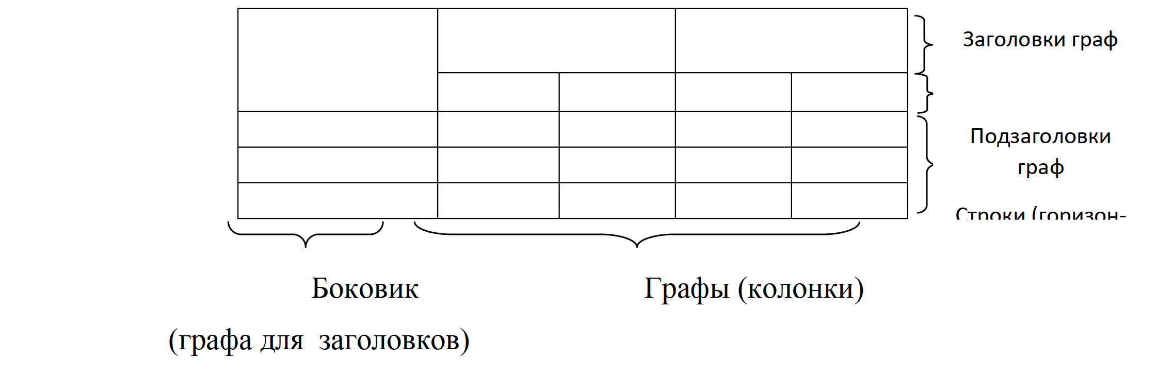

Рис. 1. Структура и вид таблицы

Каждая таблица должна иметь название, которое должно отражать ее содержание, быть точным и кратким. Название и слово «Таблица» начинают с прописной буквы, их не подчеркивают. Точка в конце номера и названия таблицы не ставится. Название таблицы пишется на следующей строке после слова «Таблица» по центру. Между основным текстом, номером таблицы и названием таблицы не должно быть пустых строк. После названия таблицы и после самой таблицы интервал 6пт.

Для текста таблицы используется шрифт основного текста, размер шрифта на два–три пункта меньше, чем у основного текста (11–12 пт.). Межстрочный интервал одинарный. Высота строк таблицы должна быть не менее 8 мм.

Заголовки граф и строк таблицы следует писать с прописной буквы, а подзаголовки граф $-$ со строчной буквы, если они составляют одно предложение заголовка или с прописной буквы, если они имеют самостоятельное значение. В конце заголовков и подзаголовков таблиц точки не ставят. Заголовки и подзаголовки граф приводят в единственном числе.

Разделять заголовки и подзаголовки боковика и граф диагональными линиями не допускается.

Заголовки граф, как правило, записывают параллельно строкам таблиц.

При необходимости допускается перпендикулярное расположение заголовков граф.

Графу «Номер по порядку» в таблицу включать не допускается. При необходимости нумерации показателей параметров или других данных порядковые номера следует приводить в первой графе (боковике) таблицы непосредственно перед их наименованием.

Например:

Таблица 2.1

Пример оформления таблицы

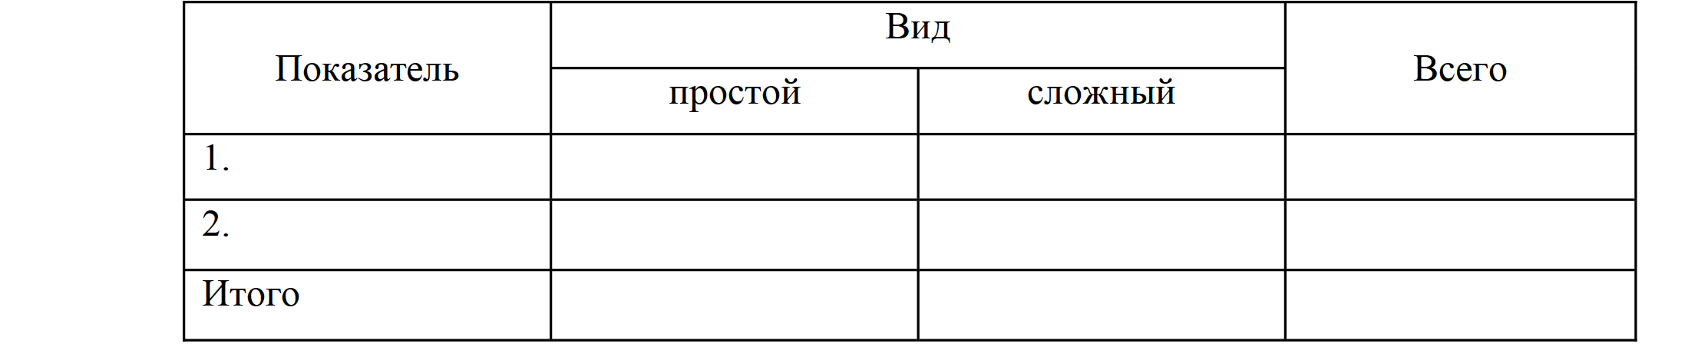

На все таблицы документа должны быть приведены ссылки в тексте, при ссылке следует писать слово «Таблица» с указанием ее номера.

В тексте ссылки на таблицу могут быть оформлены двумя способами, например:

– в таблице 2.1 представлен пример ее оформления;

– пример оформления таблицы был представлен ранее (см. табл. 2.1).

Цифры в графах таблиц должны проставляться так, чтобы разряды чисел во всей графе были расположены один под другим, если они относятся к одному показателю. В одной графе должно быть соблюдено, как правило, одинаковое количество десятичных знаков для всех значений величин. Оставлять ячейку таблицы пустой запрещается. При отсутствии отдельных данных в таблице следует ставить прочерк (тире). Примечания и библиографические ссылки, касающиеся содержания таблицы, помещают непосредственно под таблицей.

Таблицу, в зависимости от ее размера, помещают под текстом, в котором впервые дана ссылка на нее, или на следующей странице, а при необходимости $-$ в приложении к работе.

Границы таблицы не должны выходить за границы основного текста. Если строки или графы таблицы выходят за формат страницы, ее делят на части, помещая одну часть под другой или рядом. При этом в каждой части таблицы повторяют ее головку и боковик. При делении таблицы на части допускается ее головку или боковик заменять соответственно номерами граф и строк. При этом нумеруют арабскими цифрами графы и (или) строки первой части таблицы.

Таблицы с небольшим количеством граф допускается делить на части и помещать одну часть рядом с другой на одной странице, при этом повторяют головку таблицы. Рекомендуется разделять части таблицы двойной линией или линией толщиной 1–1,5 мм.

Например:

Таблица 2.2

Анализ горимости лесов по месяцам

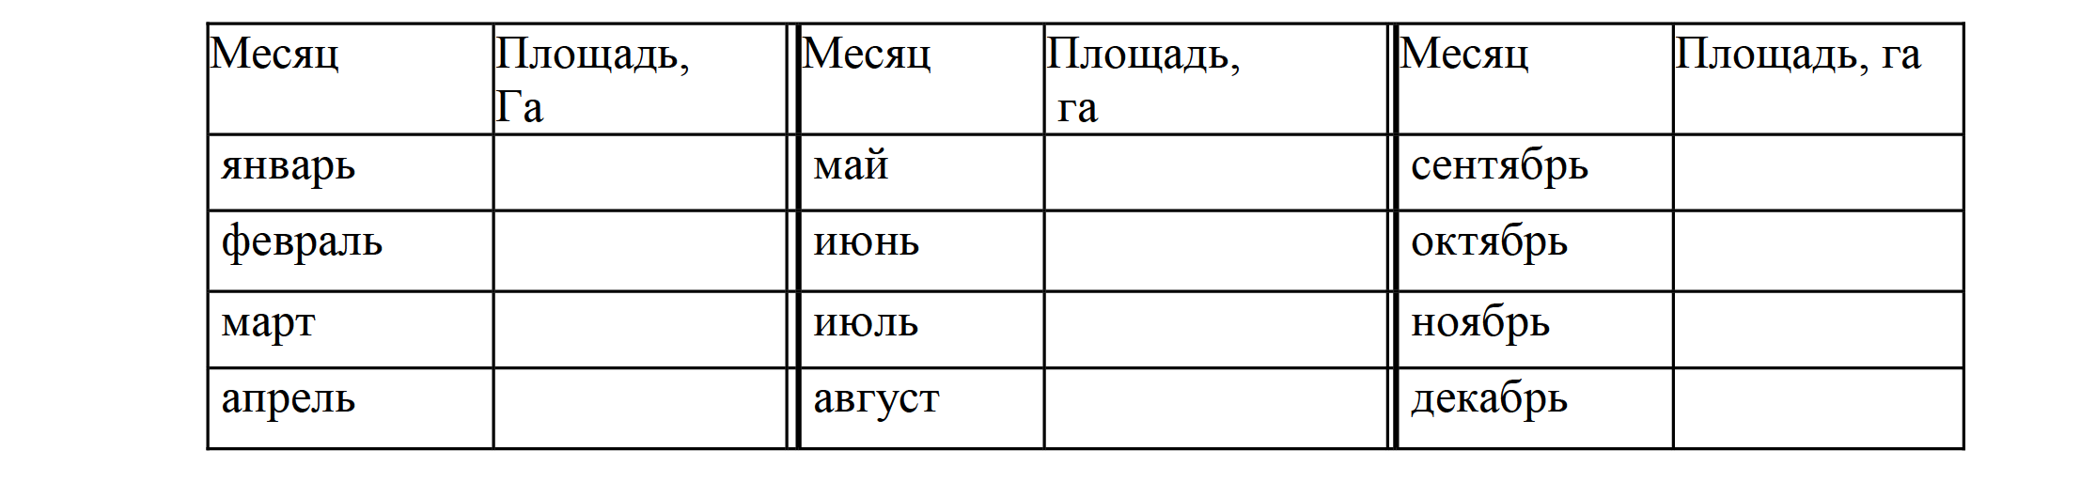

Слово «Таблица» указывают один раз справа над первой частью таблицы, над другими частями пишут слова «Продолжение таблицы» или «Окончание таблицы» с указанием номера (обозначения) таблицы.

Если в конце страницы таблица прерывается и ее продолжение будет на следующей странице, в первой части таблицы нижнюю горизонтальную линию, ограничивающую таблицу, не проводят.

Возможно расположение таблицы на листе в альбомном режиме. Слово «Таблица», ее номер и заголовок указывают один раз над первой частью таблицы, над последующими частями пишут «Продолжение табл. 5», а перед последней частью таблицы $-$«Окончание табл. 5».

При размещении частей одна над другой повторяется боковик (например, показатели). В этом случае правую вертикальную линию, ограничивающую таблицу, не проводят.

Например:

Таблица 2.3

Анализ ритмичности объемов продаж

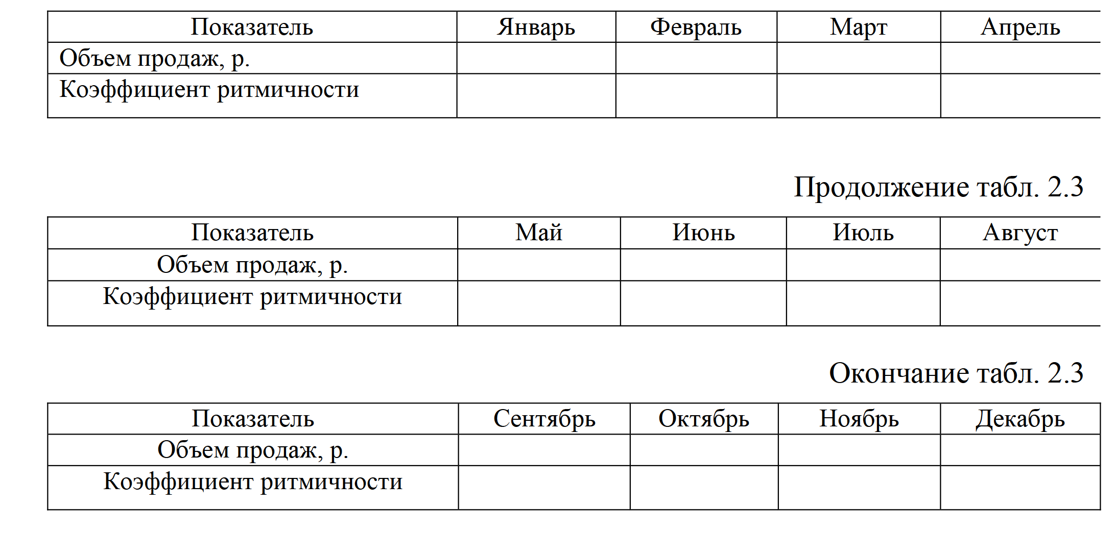

В случае продолжения таблицы на следующих страницах для удобства чтения информации необходимо дублировать «шапку», «боковик» таблицы на каждой странице. Если в тексте будут ссылки на конкретную графу таблицы, то их можно также пронумеровать арабскими цифрами.

Кроме этого, если в конце страницы таблица прерывается и ее продолжение будет на следующей странице, в первой части таблицы нижнюю горизонтальную линию, ограничивающую таблицу, не проводят.

Таблица 2.4

Расчет затрат на проведение рубок ухода

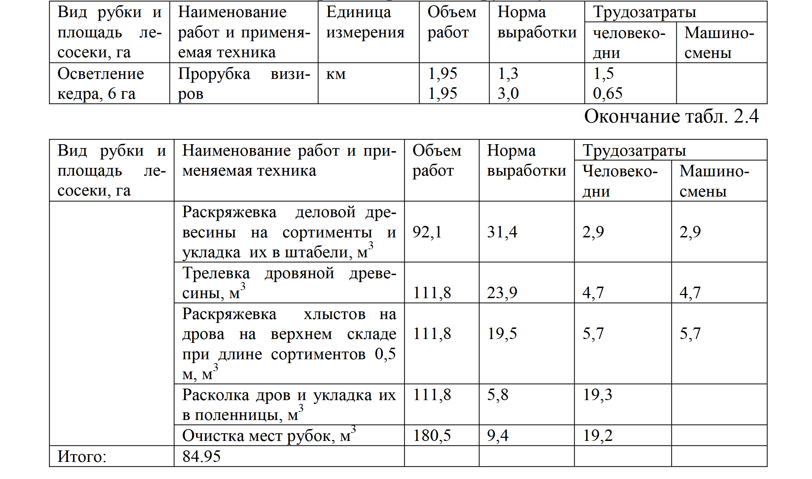

Отдельная графа для обозначения единиц измерения не выделяется. Единицы измерения приводятся следующим образом:

1. Если вся информация в таблице выражена в одной и той же единице измерения, то ее обозначение необходимо помещать над таблицей справа, а при делении таблицы на части $-$ над каждой ее частью.

Например:

Таблица 2.5

Предельные площади лесосек при выборочных рубках, га

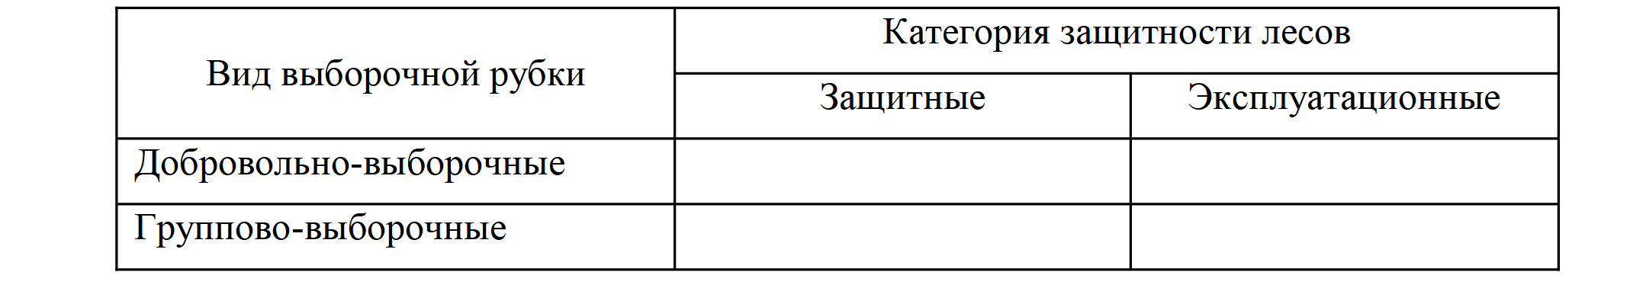

2. Если в строке таблицы показатели имеют разные единицы измерения, то они приводятся в графе «Наименование показателя», например: «Количество осадков, мм», «Площадь возгорания, га» и т. д.

Например:

Таблица 2.6

Динамика лесных пожаров

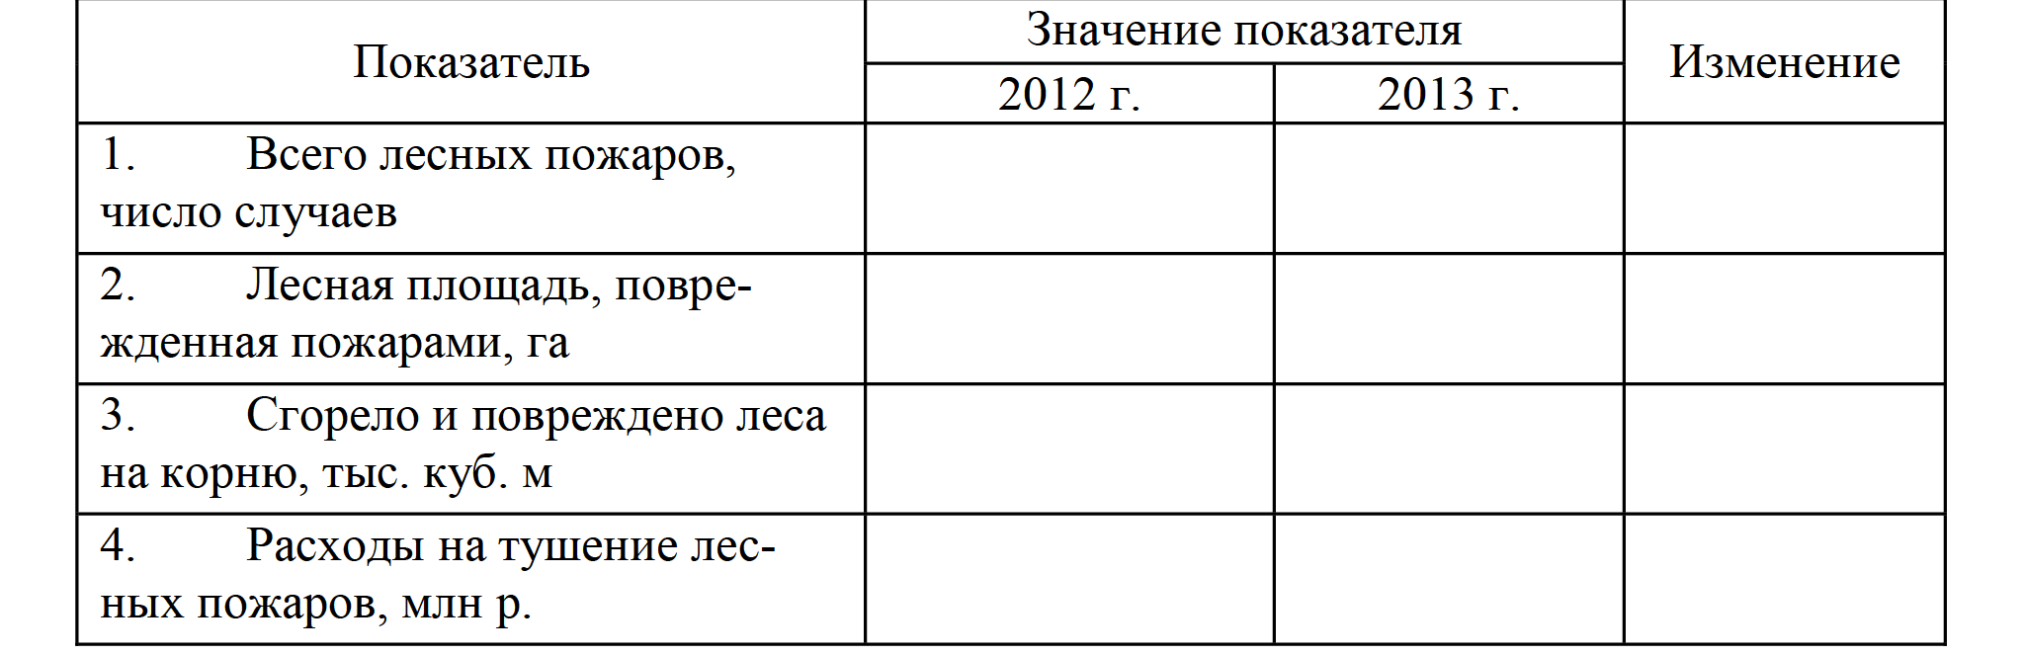

3. Если в графе таблицы помещены значения одной и той же физической величины, то обозначение единицы указывают в заголовке этой графы

(см. табл. 2.4).

Допускается выделение отдельной графы для условных обозначений, если они в дальнейшем часто используются в тексте.

Нумерация граф таблицы арабскими цифрами допускается в тех случаях, когда в тексте документа имеются ссылки на них, при делении таблицы на части, а также при переносе части таблицы на следующую страницу.

Цифры в графах таблиц должны проставляться так, чтобы разряды чисел во всей графе были расположены один под другим, если они относятся к одному показателю. В одной графе должно быть соблюдено одинаковое количество десятичных знаков для всех значений величин.

Если числовые значения в графах таблицы выражены в разных единицах, то их обозначения указывают в подзаголовке каждой графы.

Обозначения, приведенные в заголовках граф таблицы, должны быть пояснены в тексте.

Текст, повторяющийся в строках одной и той же графы, состоящий из двух и более слов, при первом повторении заменяют словами «То же», а далее кавычками.

Заменять кавычками повторяющиеся в таблице цифры, математические знаки, знаки процента, обозначения марок материалов, типов, размеров продукции, обозначения нормативных документов не допускается.

Числовое значение показателя проставляют на уровне последней строки наименования показателя.

Значение показателя, приведенное в виде текста, записывают на уровне первой строки наименования показателя.

При наличии в документе небольшого по объему цифрового материала, его нецелесообразно оформлять таблицей, а следует давать текстом, располагая цифровые данные в виде колонок.

Например: Финансирование лесовосстановительных мероприятий, в процентах от общего фонда составило

Естественное возобновление………………………………5,1

Комбинированное лесовосстановление…………………..22,6

Искусственное лесовосстановление……………………… 35,7

Большое количество таблиц следует оформлять в Приложении.

Таблицы каждого приложения обозначают отдельной нумерацией арабскими цифрами с добавлением перед цифрой обозначения приложения. Ссылка в тексте на таблицу из приложения делается следующим образом: (см. Приложение 2, табл. 2.3).

Иллюстрации (рисунок, схема, диаграмма и т.п.) помещают в работе для установления свойств или характеристик объекта, а также для лучшего понимания текста работы. На иллюстративный материал должна быть дана ссылка в тексте работы.

Количество иллюстраций должно быть ${достаточным}^{1}$ для пояснения излагаемого материала.

Иллюстрации (графики, схемы, диаграммы, рисунки и пр.) следует располагать непосредственно после текста, в котором они упоминаются впервые или на следующей странице. Иллюстрации могут быть расположены как по тексту документа, так и в приложении. На все иллюстрации должны быть даны ссылки в тексте. Рисунки размещают так, чтобы было удобно рассматривать их без поворота работы или с поворотом по часовой стрелке.

Иллюстрации, за исключением иллюстраций приложений, следует нумеровать арабскими цифрами в пределах раздела.

При сквозной нумерации иллюстрации нумеруют от первой до последней в тексте.

Например: Рис. 1; Рис. 2; … Рис. 15.

Этот вид нумерации применяется в тех случаях, когда число иллюстраций не очень велико.

Индексационная нумерация включает номер раздела и порядкового номера иллюстрации в этом разделе.

Например: В разделе 1: Рис. 1.1; Рис. 1.2; Рис 1.3.

В разделе 3: Рис. 3.1.; Рис 3.2.; Рис 3.3.

Если в тексте единственная иллюстрация, то ее не нужно нумеровать, а при ссылке на нее в основном тексте достаточно назвать только вид изображения (схема, чертеж, рисунок, фотография).

$1_{ Достаточность иллюстраций определяет руководитель дипломной работы.}$

___________________________

Помимо номера иллюстрация должна иметь название. Номер и название пишутся под иллюстрацией и располагаются по центру. Между номером и названием ставят точку.

Например:

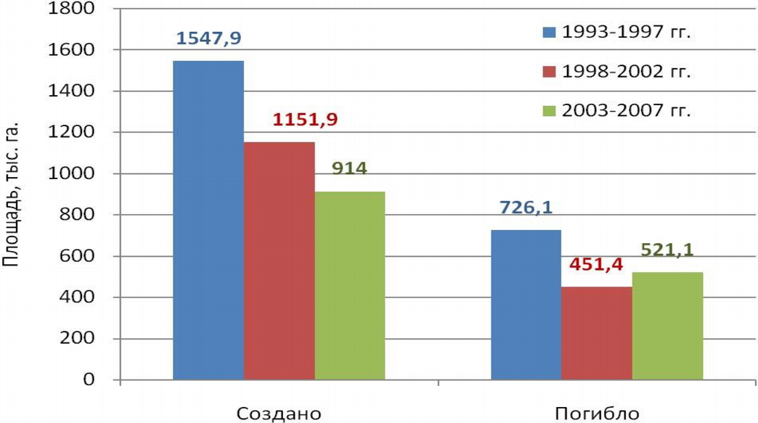

Рис. 2.1. Площади созданных и погибших лесных культур в РФ за 1993–2007 годы

Если отдельные части рисунка (схемы, диаграммы) не имеют текстовых объяснений, а обозначены цифрами, то после названия рисунка дается их описание.

Например:

Рис. 1.5. Структура лесного фонда по возрасту:

1 – до 25 лет; 2 – от 25 до 80 лет; 3 – св.80 лет.

На все иллюстрации обязательно должны быть ссылки в тексте. Ссылки или входят в текст как его составная часть или помещаются в скобки.

Например:

Важнейшим элементом системы мониторинга лесов, представленной на рис. 1.5, является космомониторинг (рис. 9).

Если иллюстрация располагается на другой странице, то ссылка в тесте должна выглядеть следующим образом: (см. рис.19).

Необходимо следить за тем, чтобы подпись под иллюстрацией не дублировалась полностью в тексте.

Иллюстрации должны быть расположены так, чтобы их было удобно рассматривать без поворота работы или с поворотом по часовой стрелке.

При оформлении графического материала целесообразно использовать специальные программы для ПК. Границы схем, графиков, рисунков не должны выходить за границы основного текста. Желательно использовать шрифт основного текста.

**5.5. Формулы**

Уравнения и формулы рекомендуется выделять из текста в отдельную строку. Формулы желательно набирать в Microsoft Equation:

шрифт $-$ Times New Roman Cyr;

размер шрифта обычный $-$ 14 пт.;

крупный индекс $-$ 10 пт.;

мелкий индекс $-$ 9 пт.;

крупный символ $-$ 17 пт.;

мелкий символ $-$ 13 пт.;

буквенные обозначения и греческие символы $-$ курсивом;

междустрочный интервал $-$ одинарный;

интервал перед $-$ 6 пт.;

интервал после $-$ 6 пт.;

абзацный отступ (отступ первой строки) $-$ 0 мм.

Формула в отдельной строке должна располагаться по центру.

Формулы следует нумеровать аналогично таблицам, т.е. арабскими цифрами, причем номер формулы состоит из номера раздела и порядкового номера формулы в пределах данного раздела, разделенных точкой. Номер указывается в круглых скобках у правого края строки. Если в работе приводится одна формула или уравнение, ее также нумеруют Латинские обозначения, кроме устойчивых форм, наименований типа max, min, cos, sin, tg, log, exp, det и т.д. набираются курсивом. Русские, греческие обозначения и цифры всегда набираются прямым шрифтом.

В качестве символов необходимо использовать буквы русского, латинского, греческого и готического алфавитов. Чтобы избежать совпадения символов различных величин, следует применять индексы. Индексом могут служить строчные буквы русского, латинского и греческого алфавитов, арабские и римские цифры, штрихи. Располагать индексы следует справа от символа вверху или внизу; *например: $D_{B}$, $d^{a}$.* Однако верхние индексы рекомендуется использовать крайне редко, так как это место расположения показателя степени.

Не допускается применение одновременно и верхнего и нижнего индексов.

В формулах в качестве символов следует применять обозначения, установленные соответствующими государственными стандартами. Пояснения символов и числовых коэффициентов, входящих в формулу, если они не пояснены ранее в тексте, должны быть приведены непосредственно под формулой.

Пояснения каждого символа следует давать с новой строки в той последовательности, в которой символы приведены в формуле. Первая строка пояснения должна начинаться со слова «где» без двоеточия после него.

Формула в отдельной строке должна располагаться по центру.

Формулы следует нумеровать аналогично таблицам, т.е. арабскими цифрами, причем номер формулы состоит из номера раздела и порядкового номера формулы в пределах данного раздела, разделенных точкой. Номер указывается в круглых скобках у правого края строки. Если в работе приводится одна формула или уравнение, ее также нумеруют.

Если уравнение не умещается в одну строку, оно должно быть перенесено после знака равенства (=) или после знаков плюс (+), минус (–), умножения (´) или деления (:), причем знак в начале следующей строки повторяют. Номера многострочных формул ставятся против последней их строки. При нумерации группы формул применяются фигурные скобки, охватывающие по высоте все формулы. Острие скобки располагается против середины группы формул и обращено в сторону порядкового номера, помещаемого у правого края рамки.

В формулах в качестве символов следует применять обозначения, установленные соответствующими государственными стандартами.

Пояснения значений символов и числовых коэффициентов следует приводить непосредственно под формулой в той же последовательности, в которой они даны в формуле. Значение каждого символа и числового значения следует давать с новой строки. Первую строку пояснения начинают со слова «где» без двоеточия. В конце каждой строки ставят точку с запятой, на последней $-$ точку. В тексте ссылки на формулу даются аналогично ссылкам на таблицу: – в формуле (2.1) представлен пример ее оформления; – пример оформления формулы представлен ниже (см. формулу (2.1)).

Например:

Расчет потребного количества пестицида и воды производится по заданной концентрации рабочего состава по действующему веществу.

$V_{np}$ = $\frac{V_{pc}×K_{pc}}{K_{np}}$

где $V_{np}$— требуемое количество препарата, кг;

$V_{pc}$— количество рабочего состава, л;

$K_{np}$— концентрация препарата, проц;

$K_{pc}$— концентрация рабочего состава, проц.

Количество воды определяют как разность $V_{pc}$ $-$ $V_{np}$.

Следующие одна за другой формулы отделяются друг от друга точкой с запятой.

**5.6. Ссылки**

В курсовой работе обязательно указывается библиографическая ссылка на источник, откуда он заимствует прямую цитату, материал, цифровые данные или отдельные результаты. Отсутствие в работе ссылок на использованные источники считается грубой ошибкой, поскольку показывает незнание работ по выбранной тематике. Библиографическая ссылка обеспечивает фактическую достоверность сведений о цитируемом документе, представляет необходимую информацию о нем, дает возможность разыскать документ, а также получить представление о его содержании, объеме и т.д.

Ссылки могут быть:

– внутритекстовые;

– подстрочные;

а также:

– первичные;

– повторные.

*Внутритекстовые ссылки*. Внутритекстовые библиографические ссылки применяют в том случае, если значительная часть ссылки вошла в основной текст работ и изъять ее из текста и перенести под строку невозможно, не заменив этот текст, другим.

Внутритекстовые ссылки оформляются в тексте работы в круглых или квадратных скобках.

Если элементы ссылки: фамилия, имя автора и заглавие документа вошли в основной текст работы в качестве его неотъемлемой части, то эти сведения в скобках не повторяют, а приводят недостающие элементы описания.

Например:

Следует согласиться с мнением М.Д. Гиряева (2004), который, обосновывая принципы и методы организации устойчивого лесопользования в Российской Федерации, критикуя стандартные возрасты рубок, пишет: «… были утверждены оптимальные возрасты рубок, которые не связывались с фактическим распределением насаждений по классам возраста, а по существу приравнивались к возрасту технической спелости на крупную и среднюю древесину». (М., 2003. – С. 23).

Если в тексте упоминают только фамилию автора, то во внутритекстовой ссылке ее повторяют.

Например:

По этому поводу А.З. Швиденко пишет: «В идеале выглядит логичным регламентация и использование всех лесохозяйственных, в том числе лесотаксационных, нормативов по экорегионам и лесным районам» (Швиденко А.З. Какая система учета лесов нужна России / А.З. Швиденко // Лесная таксация и лесоустройство. - 2007. – Вып. 1(37). – C. 128-156.

Во внутритекстовой ссылке на произведение, включенное в список ис-пользованной литературы, после упоминания о нем или после цитаты в квадратных или круглых скобках проставляют номер, под которым оно значится в библиографическом списке, и, в необходимых случаях, страницы.

Например: Е.Ш. Гонтмахер [5] и В.В. Радаев [13] считают… или В своей книге Е.И. Холостова [21, с. 29] писала… Если ссылаются на несколько работ одного автора или на работы нескольких авторов, то в скобках указываются номера этих работ.

Например:

Ряд авторов [8, 11, 24] считают…

*Подстрочные ссылки.* Подстрочные ссылки применяют в тех случаях, когда в тексте их помещать невозможно, чтобы не усложнять его чтение. Подстрочные ссылки располагают под текстом каждой страницы и отделяют от него линией в 20 печатных ударов и пробелом в 1,5 интервала.

Не допускается переносить подстрочные ссылки на следующую страницу, оформлять их на нижних полях, выделять их более мелким почерком или цветом. При наличии большого количества цитат и ссылок на одной странице текста строка (линия), отделяющая ссылки от текста, поднимается на один или несколько абзацев выше, а текст переносится на другую страницу.

В КР применяется обычно постраничная или сквозная нумерация под-строчных ссылок. Номера ссылок (сноски) обозначаются арабскими цифрами без скобок и без точки.

В подстрочных ссылках, как правило, применяется краткое описание.

Например:

«Развитие инструментального взгляда на человека привело к формированию отношения к нему как к капиталу и к созданию соответствующих теорий», – отмечают Ф.М. Бородкин и А.С. Кудрявцев в статье «Человеческое развитие и человеческие .

____________________________

1Мир России. 2003. № 1. С.140

Описание документа в подстрочной ссылке допускается сокращать при условии, что оставшийся набор элементов обеспечивает поиск документов.

Можно не указывать заглавие статьи, но при этом обязательно указать страницы, на которых она опубликована, или наоборот.

Например:

1Шарин В. // Человек и труд. 2003. № 12. С. 15-17.

или

1Шарин В. Подходы к решению проблемы бедности // Человек и труд. 2003. № 12. - С. 15-17.

Подходы к решению проблемы бедности // Человек и труд. 2003. № 12. - С. 15-17.

Если в тексте указывается только автор, в ссылке дается краткое описание работы.

Например:

По мнению Нечкиной, «…монографии — основа больших обобщений, важных научных концепций»1.

__________________________

Нечкина М.В. Монография: ее место в науке и издательских планах.- М., 1965.- С. 77.

*Повторные ссылки.* Одним из наиболее эффективных способов рационального сокращения объема подстрочных ссылок является упрощение повторных ссылок путем усечения и замены отдельных сведений.

Замену ссылки или части ссылки словами «Там же» применяют в тех случаях, когда на одной странице текста повторная ссылка следует за первичной ссылкой на один и тот же документ.

Например:

1Мелехов И.С. Лесоводство. – М., 2007. – С. 193.

2Там же. – С. 115.

Если ссылки даются на разные статьи, опубликованные в одном издании, то вторую область описания, т.е. название издания, тоже заменяют словами «Там же».

Например:

1Какая система учета лесов нужна России / А.З. Швиденко // Лесная таксация и лесоустройство. - 2007. - Вып 1(37). – C. 128-156.

2Тихомиров, Б.Н. Сортиментная структура саянской лиственницы // Там же. – С. 243.

**5.7. Библиографическое описание использованных источников**

Литературными источниками могут быть книга в целом (одного, двух, трех и более авторов), статья из книги, журнала, газеты, продолжающегося издания из сборника или из материалов научной конференции, отдельные главы и параграфы, диссертации, нормативные документы, депонированные работы, отчеты о научно-исследовательских работах и т.д.

В зависимости от источника используются различные элементы и знаки библиографического описания.

*Примеры библиографического описания различных литературных источников.*

1) Описание законодательных актов О внесении изменений в статьи 74 и 81Лесного кодекса Российской Федерации от 22 июля 2010 г. № 167-ФЗ // Рос. газ. №163 от 2010. 26 июля

Лесной Кодекс Российской Федерации от 8 ноября 2006 г. № 51-ФЗ – Ч. 1, от 26 января 1996 № 14-ФЗ – Ч. 2, от 26 ноября 2001 г. № 146-ФЗ – Ч. 3, от 18 декабря 2006 г. № 230-ФЗ – Ч. 4.

Если используются электронные ресурсы:

Лесной кодекс Российской Федерации [Электронный ресурс]: федер. закон от 04.12.2006 № 200-ФЗ: (в ред. от 12 марта 2014 г.) // СПС «Консультант-Плюс». – Режим доступа: www.garant.ru. – Последнее обновление 19.04.2013.

Правила ухода за лесами РФ Утверждены приказом МПР Российской Фе-дерации от 16 июля 2007 г. №185 – Режим доступа:

<http://www.businesspravo.ru/Docum/DocumShow_DocumID_129362.html>

2) Книга одного, двух или трех авторов Апучин Н. П. Лесная таксация / Н. П. Апучин. – М.: Лесная промышленность, 1982. – 552 с.30

Анцукевич О. Н. Экономические вопросы интенсификации лесного хозяйства / О. Н. Анцукевич, Н. И. Воронец. – М.: Лесная промышленность, 1970. – 80 с.

Обыденников В.И. Лесоводство. Природные основы лесоводственных систем: учеб. пособие [для вузов] : допущено УМО по образованию в обл. лесного дела / В.И. Обыденников, Ф.А. Никитин, В.Ф. Никитин. – М.: Изд-во МГУЛ, 2007. – 347с.

3) Описание книги под заглавием Основы лесного хозяйства. Рубки главного пользования, уход за лесом и охрана леса от пожаров : учеб. пособие / А. Н. Мартынов [и др.]. – СПб.: СПбГЛТА, 2006. – 102 с.

4) Описание книги, имеющей более трех авторов Биология: учебник для вузов: допущено М-вом образования и науки РФ / С.Г. Мамонтов, В.Б. Захаров, Т.А. Козлова и др.; Под ред. С.Г. Мамонтова. – 3-е изд., перераб. – М.: Академия, 2008. – 568с.

5) Описание статьи из журнала Полянский Е. В. Об оценке экономической эффективности рубок ухода за лесом / Е. В. Полянский // Состояние возобновления и пути формирования молодняков на концентрированных вырубках северо-запада европейской части СССР. – Архангельск, 1971. – С. 252–254.

Назаренко Е. Б. Организация лесного хозяйства лесопользователями на участках, переданных в долгосрочную аренду / Е. Б. Назаренко // Лесной вестник. – 2006. – № 4. – С. 143–145.

6) Описание статьи из газеты Писаренко А.И. Устойчивое лесовосстановление – основа устойчивого лесопользования // Лесное хозяйство. - 2003. - №5. – С. 3-5.

О внесении изменений в Лесной кодекс Российской Федерации и Федеральный закон «О введении в действие Лесного кодекса Российской Федерации»: Федеральный закон РФ от 22 июля 2008 г. №143-ФЗ // Рос.газ. – 2008. – 30 июля.

7) Описание статьи из сборника

Селезнев Н.С. Прогноз развития рынка логистических и дистрибутивных услуг в Республике Бурятия / Н.С. Селезнев // Сб. науч. тр. Сер. Экон. науки. – Вып. 18. – Т. 2. – Улан-Удэ: Изд-во ВСГТУ, 2011. – С. 93–98.

8) Описание статьи из материалов научной конференции Козыдло М.В. Особенности перевозки нефтепродуктов автомобильным транспортом / М.В. Козыдло // Материалы регион. науч.-практ. конф. с между-нар. участием, Иркутск, 17 июня 2013 г. – Иркутск : Изд-во БГУЭП, 2013. – С.56–60.

9) Статьи из энциклопедий и словарей Бирюков Б. В. Моделирование / Б. В. Бирюков, Ю. А. Гастев, Е. С. Геллер // БСЭ. – 3-е изд. М., 1974. Т. 16. С. 393 – 395.

10) Статьи из ежегодников

Митрофанов С.В. Стратегия развития инвестиционной и инновационной деятельности в регионе / С.В. Митрофанов // Регион. экономика: теория и практика. – 2012. – № 5. – С. 49–51. 11) Описание главы и параграфа Ремизов К. С. Нормирование труда // Справочник экономиста по труду / К. С. Ремизов, И. А. Поляков, С. Х. Гурьянов. – 5-е изд., доп. и перераб. – М., 1982. – Гл. 1.– С. 5-58.

12) Описание диссертации и автореферата диссертации Карпикова И. С. Развитие социальной инфраструктуры крупного города как фактор воспроизводства качества рабочей силы: Дис… канд. экон. наук: 08.00.07 / И. С. Карпикова. – Иркутск, 1994. – 160 с. – Библиогр.: С. 147-160.

Аксаев Ф.Э. Модернизация экономики региона как основа повышения его стратегической конкурентоспособности: автореф. дис. ... канд. экон. наук: 08.00.05 / Ф.Э. Аксаев. – Ростов-на-Дону, 2012. – С. 24.

13) Описание нормативно-технических документов Стандарты ГОСТ 7. 9-77. Реферат и аннотация. – М.: Изд-во стандартов, 1981.– С. 6.

14) Описание депонированной работы Костромитинов К.Н., Щур А.В. Особенности экономико-математического моделирования рентабельности эксплуатации сложноструктурных россыпей / ИГЭА. – Иркутск, 1984. 15 с. Деп. в ВИНИТИ 24.01.94, № 182–В94.

15) Отчет о научно-исследовательской работе Автоматизация процесса производственных изделий стеклопластика: Разработка метода контроля и управления процессом: Отчет о НИР (промежуточ.) Моск. ин-т машиностроения; Рук. В.М. Шавра.– ОЦО 102ТЗ; № 680766; Инв. № Бо54137.– М., 1970.– С. 123.

*Библиографическое описание электронных изданий* осуществляется по тем же правилам, что и изданий на бумажном носителе. После знака // следует либо электронный адрес, либо название электронного ресурса: Федеральная служба государственной статистики [Электронный ресурс] – Режим доступа: http://irkutskstat.gks.ru/ Энциклопедия-хрестоматия Иркутской области и Байкала [Электронный ресурс] – Режим доступа: http://irkipedia.ru/ Маглыш С.С. Биология. Интенсивный курс подготовки к тестированию и экзамену. 4-е изд. [Электронный ресурс] / Маглыш С.С. – Электрон. текстовые дан. – Минск: ТетраСистемс, 2008. – 256с. - Режим доступа: http://www.biblioclub.ru/book/78231/. - ISBN 978-985-470-776-1.

После и перед каждым знаком препинания необходимо делать пробел.

Исключение составляет только отсутствие пробела перед точкой и запятой.

Следующее слово после двоеточия необходимо писать со строчной буквы (не относится к городу и наименованию издательства).

*Литература на иностранном языке*

Basic statistics of the community / Luxembourg: Office for official Publications of the European Communities. 1992. – 335 р. 32

Farquharson E. How to Engage with the Private Sector in Public-Private Part-nerships in Emerging Markets / E. Farquharson, C. Torres de Mästle, E. R.

Yescombe. - World Bank Publications, 2011. – 196 p.

**5.8. Оформление приложений**

Материал, дополняющий текст документа (графики, таблицы большого формата, расчеты, алгоритмы и т.д.), рекомендуется помещать в приложениях.

В тексте бакалаврской работы на все приложения должны быть даны ссылки.

После слова «Приложение» следует арабская цифра, обозначающая его последовательность.

*Например:*

Приложение 1, Приложение 2 и т.д.

В тексте работы на все приложения должны быть даны ссылки.

*Например*:

(см. приложение 8).

Приложения располагают в порядке ссылок на них в тексте работы.

Каждое приложение следует начинать с новой страницы с указанием наверху справа страницы слова «Приложение» и его номер.

Приложение должно иметь тематический заголовок, который записывается по центру с прописной буквы отдельной строкой. Как правило, приложения выполняют на листах формата А4, допускается оформление приложения на листах формата А3.

Приложения должны иметь общую с остальной частью работы сквозную нумерацию страниц.

Все приложения (при их наличии) должны быть перечислены в оглавлении работы с указанием их номеров и заголовков.

**6. КРИТЕРИИ ОЦЕНКИ КУРСОВОЙ РАБОТЫ**

**И ПРОЦЕДУРА ЕЕ ЗАЩИТЫ**

Критерии оценки выпускной квалификационной (бакалаврской) работы:

$-$ целевая направленность;

$-$ актуальность темы;

$-$ четкость и логическая обоснованность в постановке целей, задач исследования;

$-$ четкость построения и логическая последовательность изложения мате-риала;

$-$ использование новейших источников информации;

$-$ полнота проработки материалов теоретического и аналитического характера;

$-$ самостоятельность суждений, оценок, выводов;

$-$ стиль, язык изложения материала (ясность, образность, лаконичность, лексика, грамматика);

$-$ наличие и качество графических материалов по теме;

$-$ внешний вид работы (качество оформления, презентабельность).

Для выставления 100-балльной рейтинговой оценки используется определенная схема оценки каждой курсовой работы (Приложение 3).

Защита курсовой работы происходит открыто (в присутствии всей группы обучающихся). Защита (представление курсовой работы) может осуществляться с использованием иллюстративного материала (презентации).

В представлении курсовой работы, обучающийся должен отразить: актуальность темы; теоретические и методологические положения, на которых базируется курсовая работа; результаты проведенного анализа; конкретные выводы по работе. При этом большая часть времени (2/3) представления затрачивается на результаты анализа и обоснование выводов.

**ЗАКЛЮЧЕНИЕ**

В результате выполнения курсовой работы по дисциплине «Основы лесовосстановления» студенты расширяют и закрепляют полученные теоретические знания о особенностях возобновления леса, о динамике лесных экосистем, по организации и ведению лесовосстановительных мероприятий; развивают необходимые навыки научно-исследовательской работы.

**ПРИЛОЖЕНИЕ 1**

**Шаблон титульного листа курсовой работы**

Министерство науки и высшего образования Российской Федерации

ФИЛИАЛ ФЕДЕРАЛЬНОГО ГОСУДАРСТВЕННОГО

БЮДЖЕТНОГО ОБРАЗОВАТЕЛЬНОГО УЧРЕЖДЕНИЯ

ВЫСШЕГО ОБРАЗОВАНИЯ

«БАЙКАЛЬСКИЙ ГОСУДАРСТВЕННЫЙ УНИВЕРСИТЕТ»

В Г. УСТЬ-ИЛИМСКЕ

(филиал ФГБОУ ВО «БГУ» в г. Усть-Илимске)

Кафедра Лесной отрасли и экономики

Направление подготовки 35.03.01 Лесное дело

**КУРСОВАЯ РАБОТА**

**на тему:** **«ОПЫТ ЗАРУБЕЖНЫХ СТРАН В ОБЛАСТИ ЛЕСОВОССТАНОВЛЕНИЯ»**

Руководитель: ______________ Ю.А. Выприкова

(подпись)

Студент гр. …..: ______________ ФИО

(подпись)

Усть-Илимск, 2022

**ПРИЛОЖЕНИЕ 2**

Пример оформления содержания курсовой работы

**СОДЕРЖАНИЕ**

ВВЕДЕНИЕ 3

1. ОСОБЕННОСТИ ЛЕСОПОЛЬЗОВАНИЯ В ФИНЛЯНДИИ 4

1.1. Лесной фонд Финляндии 4

1.2. Рубки возобновления и создание нового древостоя 7

2.ТЕХНОЛОГИЯ ЛЕСОВОССТАНОВЛЕНИЯ 11

2.1. Критерии, характеризующие организацию и обеспечение

воспроизводства лесов 12

2.2. Семенной и посадочный материал 18

3. НАДЗОР ЗА ИСПОЛЬЗОВАНИЕМ ЗАКОНОВ. СРТИФИКАЦИЯ ЛЕСОВ 25

ЗАКЛЮЧЕНИЕ 30

СПИСОК ИСПОЛЬЗОВАННЫХ ИСТОЧНИКОВ 32

ПРИЛОЖЕНИЕ 1. Карта лесов Финляндии 33

**ПРИЛОЖЕНИЕ 3**

**Схема формирования итоговой оценки при выполнении и защите курсовой работы**

|  |  |  |
| --- | --- | --- |
| Характеристики работы | | Макс. балл |
| **1. Оценка работы по формальным критериям** | | |
| 1.1 | Использование литературы (достаточное количество актуальных источников, достаточность цитирования). | До 5 |
| 1.2 | Качество оформления курсовой работы. | До 8 |
| 1.3 | Своевременность сдачи и защиты курсовой работы. | До 2 |
|  | **Всего баллов** | **До 15** |
| **2. Оценка работы по содержанию** | | |
| 2.1 | Актуальность темы. | До 10 |
| 2.2 | Содержательность и глубина проведенного анализа проблемы. | До 40 |
| 2.3 | Обоснованность выводов. | До 20 |
|  | **Всего баллов** | **До 70** |
| **3. Оценка процедуры защиты** | | |
| 3.1 | Качество доклада (соответствие содержанию работы, полное раскрытие основных значимых результатов работы). | До 5 |
| 3.2 | Качество ответов на вопросы (полнота, глубина, оригинальность мышления). | До 10 |
|  | **Всего баллов** | **До 15** |
|  | **Итого** | **100** |